Яблочный уксус в борьбе за стройность.

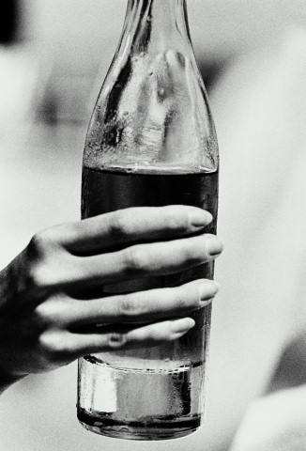
Мода на применение яблочного уксуса то проходит, то возрождается. Ему с новой силой приписывают чудодейственные свойства. Как разобраться где реальность, где миф? Его применяют при различных заболеваниях народные целители. Его не обошло и внимание врачей. Приготовленный по рецепту доктора Д. С. Джарвиса, он содержит много калия. Сам автор утверждает, что приготовленный из яблок уксус очень полезен для нормализации пищеварения. Яблочная кислота обладает антисептическими свойствами, образует энергию в виде гликогена. Принимать яблочный уксус с лечебными целями лучше не из магазина, а тот, который вы приготовите сами из свежих яблок. В настоящее время внимание к яблочному уксусу все больше проявляют люди с избыточным весом. Фитнес, дорогостоящие таблетки, голодание требуют моральных и материальных затрат. Рассказы о чудодейственных способностях яблочного уксуса сжигать жиры притягивает внимание «пышечек» в надежде дешево и без усилий похудеть при этом, не ограничивать себя в еде. Чтобы стать обладателем стройной фигуры надо сделать раствор одной столовой ложки уксуса на стакан питьевой воды. Принимать по одной третьей части за полчаса до еды. Есть варианты приема, например, по 2 чайные ложки яблочного уксуса на стакан воды 3-4 раза в день. За месяц на такой диете можно похудеть на 800-4000 грамм. Результат достигается просто улучшением работы пищеварительной системы. Все замечательно, фитнес, изнуряющие упражнения не нужны при условии, что у Вас недостаточная секреторная функция желудка. Яблочный уксус поможет очистить кишечник, улучшить обменные процессы. Мы не должны забывать, что яблочный уксус – это кислота и постоянное применение изменяет кислотность желудка. Опаснее всего если вы страдаете кишечно-желудочными заболеваниями. От такой диеты придется отказаться, так как она провоцирует обострение ваших болячек и способствует образованию новых. Появляется изжога, расстройство кишечника и кто знает, что может появиться еще, прояви вы упорство. Традиционная медицина не одобряет такой метод похудания. Прежде. Чем проводить эксперимент все же лучше проконсультироваться со специалистами. В наше время есть специальные центры, клиники, которые помогают справиться с проблемой избыточного веса без угрозы здоровью. Может и не надо диет? Если проблема не достигла критической точки не возврата, фитнес, аэробика, бег трусцой или прогулка перед сном могут быть полезнее пресловутого яблочного уксуса в решении проблемы избыточного веса.

